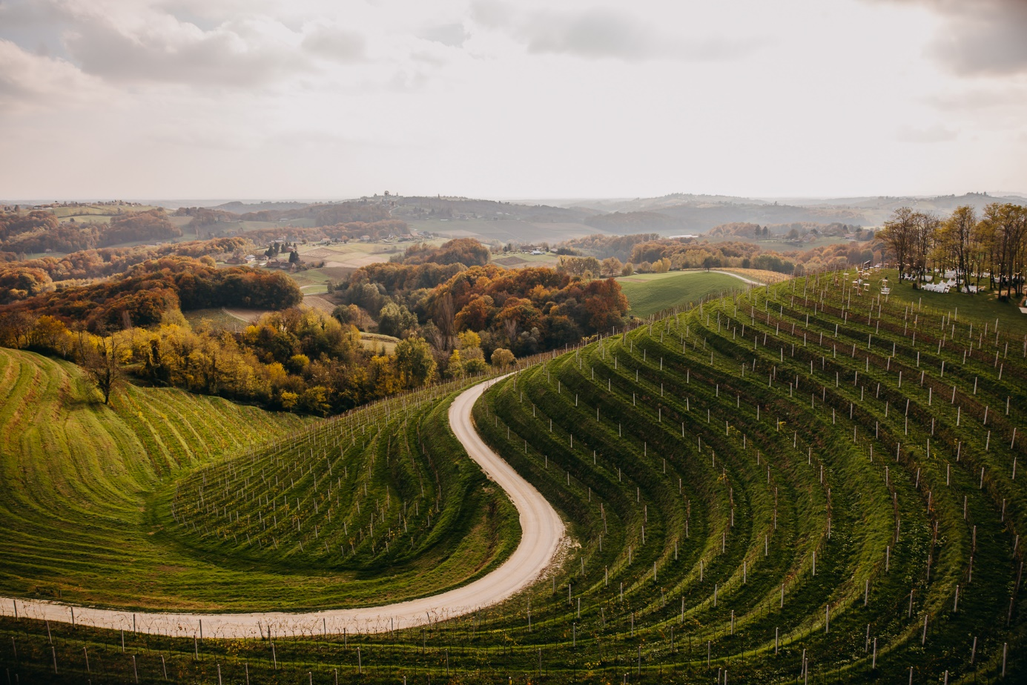

**Vodič za građane** **za 2025. godinu**

**Općina Štrigova**

**Poštovani stanovnici Općine Štrigova,**

predstavljamo Vam Vodič za građane za 2025. godinu. U njemu je prikazano na koji način Općina Štrigova prikuplja i investira sredstva. Radi što veće transparentnosti i bolje komunikacije s našim mještanima nastavljamo s projektom koji se nalazi na Internet stranici www.proracun.hr te na našoj službenoj stranici www.opcinastrigova.hr.

Kroz ovaj projekt želimo vam pokazati kako i gdje se troši proračunski novac, u što sve ulažemo i što sve planiramo napraviti**.**

Ukupni prihodi i rashodi Općine Štrigova za 2025. godinu planirani su u iznosu od 5.268.000,00eura.

Nastavljamo s ulaganjima u različite i obimne projekte čijom realizacijom želimo unaprijediti kvalitetu života naših mještana. Tako dio sredstava usmjeravamo za tekuće održavanje komunalne infrastrukture, održavanje i izgradnju groblja te uređenje i opremanje javnih površina – centra Štrigove. Planira se izgradnja vatrogasnog doma u Štrigovi, javne rasvjete, vodovoda i kanalizacije te modernizacija nerazvrstanih cesta i uređenje višenamjenskog igrališta u Štrigovi.

Sredstva smo izdvojili i za trgovačko društvo ŠTRIKOM d.o.o., te poticajne mjere za stanogradnju i solarne elektrane i infrastrukturu u zoni stambene izgradnje.

Obrazovanje ima važnu ulogu u razvoju općine jer predstavlja temelj za odgoj i obrazovanje mladih generacija, čime se osigurava budući rast zajednice. Zato ćemo podupirati predškolsko obrazovanje, izgradnju općinskog vrtića i visoko obrazovanje. Također, sredstva smo izdvojili za obrazovni program osnovnih škola, nabavu školskih udžbenika, za sufinanciranje prijevoza učenika, prehrane učenika OŠ Štrigova i deficitarnih zanimanja.

Potičemo naše drage stanovnike da se aktiviraju i bave sportom zato dajemo potpore za javne potrebe u športu.

Zaštita i sigurnost naših stanovnika nam je među prioritetima zato smo i ove godine izdvojili sredstva za zaštitu od požara i civilnu zaštitu.

Kako bismo poboljšali kvalitetu života građana, spriječili socijalnu isključenost i smanjili ekonomske nejednakosti ulažemo u socijalnu skrb koja osigurava osnovnu podršku onim članovima zajednice koji su najugroženiji i najosjetljiviji, poput starijih osoba, osoba s invaliditetom, djece, nezaposlenih i drugih socijalno marginaliziranih skupina. Tako sredstva izdvajamo za socijalni program, donaciju Crvenom križu i ostalim nespomenutim udrugama i zakladama. Isto tako u planu je sufinanciranje troškova hitnog zbrinjavanja pacijenata s akutnim infarktom, cijepljenje HPV te za kupnju opreme za županijsku bolnicu Čakovec i provedbu mjera zaštite životinja.

Nastojimo život u Općini učiniti što sadržajnijim stoga nastojimo održavati manifestacije kao što su Dan Općine *Štrigovske noći*, *festival keramike*, *Urbanovo*, *Međunarodno ocjenjivanje vina*, *Martinje na Međimurskoj vinskoj cesti* i *Vincekov pohod*. Također potičemo razvoj turizma ulaganjem u turističku zajednicu Općine Štrigova i prezentacijsko edukacijski centar Sv. Jeronim. Promičemo kulturu davanjem za javne potrebe u kulturno umjetničkim udrugama, donacijama vjerskim zajednicama, za umjetničku koloniju i rječnik štrigovskog govora.

Kroz ovaj *Vodič* želimo Vam prenijeti informacije pomoću kojih možete pratiti raspolaganje proračunskim sredstvima. Vi, drage građanke i građani, možete svojim prijedlozima i komentarima pridonijeti zajedničkom nam cilju da dostupne resurse raspodijelimo na što učinkovitiji način za boljitak i napredak naše zajednice.

Načelnik Općine Štrigova

**Što je proračun?**



Proračun je akt kojim se procjenjuju prihodi i primici te utvrđuju rashodi i izdaci za proračunsku godinu, a sadrži i projekciju prihoda i primitaka te rashoda i izdataka za slijedeće dvije godine. Proračun nije statičan akt, već se sukladno Zakonu može mijenjati tijekom proračunske godine, odnosno donose se Izmjene i dopune proračuna.

**Sadržaj proračuna**

Proračun JLS sastoji se od plana za proračunsku godinu i projekcija za sljedeće dvije godine. Proračun JLS sastoji se od općeg dijela, posebnog dijela i obrazloženja proračuna.

|  |  |  |
| --- | --- | --- |
| **SADRŽAJ** | **SASTAVNI DIO** | **OPIS SASTAVNOG DIJELA** |
| **Opći dio proračuna** | Sažetak Računa prihoda i rashoda Sažetak Računa financiranja | * ukupni prihodi poslovanja i prihodi od prodaje nefinancijske imovine, ukupni rashodi poslovanja i rashodi za nabavu nefinancijske imovine * ukupni primici od financijske imovine i zaduživanja i izdaci za financijsku imovinu i otplate zajmova |
| Račun prihoda i rashoda | * ukupni prihodi i rashodi iskazani prema izvorima financiranja i ekonomskoj klasifikaciji na razini skupine * ukupni rashodi iskazani prema funkcijskoj klasifikaciji |
| Račun financiranja | * ukupni primici od financijske imovine i zaduživanja i izdaci za financijsku imovinu i otplate instrumenata zaduživanja prema izvorima financiranja i ekonomskoj klasifikaciji na razini skupine |
| Preneseni višak ili preneseni manjak prihoda nad rashodima | * ako ukupni prihodi i primici nisu jednaki ukupnim rashodima i izdacima, opći dio proračuna sadrži i preneseni višak ili preneseni manjak prihoda nad rashodima |
| Višegodišnji plan uravnoteženja | * ako JLP(R)S ne mogu preneseni manjak podmiriti do kraja proračunske godine, obvezni su izraditi višegodišnji plan uravnoteženja za razdoblje za koje se proračun donosi * ako JLP(R)S ne mogu preneseni višak, zbog njegove veličine, u cijelosti iskoristiti u jednoj proračunskoj godini, korištenje viška planira se višegodišnjim planom uravnoteženja za razdoblje za koje se proračun donosi |
| **Posebni dio proračuna** | Plan rashoda i izdataka proračuna JLP(R)S i njihovih proračunskih korisnika | * rashodi i izdaci JLP(R)S i njihovih proračunskih korisnika iskazani po organizacijskoj klasifikaciji, izvorima financiranja i ekonomskoj klasifikaciji na razini skupine, raspoređenih u programe koji se sastoje od aktivnosti i projekata |
| **Obrazloženje proračuna** | Obrazloženje općeg dijela proračuna i obrazloženje posebnog dijela proračuna | * obrazloženje općeg dijela proračuna JLP(R)S sadrži obrazloženje prihoda i rashoda, primitaka i izdataka proračuna JLP(R)S i obrazloženje prenesenog manjka odnosno viška proračuna JLP(R)S * obrazloženje posebnog dijela proračuna JLP(R)S temelji se na obrazloženjima financijskih planova proračunskih korisnika, a sastoji se od obrazloženja programa koje se daje kroz obrazloženje aktivnosti i projekata zajedno s ciljevima i pokazateljima uspješnosti iz akata strateškog planiranja. |

**Proračunski korisnici:**



Proračunski korisnici su ustanove, tijela javne vlasti kojima je JLS osnivač ili suosnivač, a čije je financiranje većim dijelom iz proračuna svog osnivača ili suosnivača. Proračunski korisnici JLS mogu biti dječji vrtići, knjižnice, javne vatrogasne postrojbe, muzeji, kazališta, domovi za starije i nemoćne osobe.

**Zakoni i sankcije:**



Sukladno Zakonu o Proračunu (»Narodne novine«, broj 144/21) Proračun se donosi za jednu fiskalnu (proračunsku) godinu. Kod nas se fiskalna godina poklapa s kalendarskom i traje od 01. siječnja do 31. prosinca. Jedini ovlašteni predlagatelj Proračuna je općinski načelnik. Općinski načelnik jedinice lokalne samouprave odgovoran je za zakonito i pravilno planiranje i izvršavanje proračuna, za svrhovito, učinkovito i ekonomično raspolaganje proračunskim sredstvima. Proračun donosi (izglasava) Općinsko vijeće do kraja godine.

Ako se ne donese proračun prije početka proračunske godine, privremeno se, a najduže za prva tri mjeseca proračunske godine, na osnovi odluke o privremenom financiranju koja mora biti donesena do 31. prosinca, nastavlja financiranje poslova, funkcija i programa tijela jedinica lokalne i područne samouprave i drugih proračunskih i izvanproračunskih korisnika.

U slučaju kada je raspušteno samo Općinsko vijeće, a Općinski načelnik nije razriješen, do imenovanja povjerenika Vlade Republike Hrvatske, financiranje se obavlja izvršavanjem redovnih i nužnih rashoda i izdataka temeljem odluke o financiranju nužnih rashoda i izdataka koju donosi općinski načelnik.

Po imenovanju povjerenika Vlade Republike Hrvatske, općinski načelnik predlaže povjereniku novu odluku o financiranju nužnih rashoda i izdataka u koju su uključeni ostvareni prihodi i primici te izvršeni rashodi i izdaci u vremenu do dolaska povjerenika. Ako se do 31. ožujka ne donese proračun, povjerenik donosi odluku o financiranju nužnih rashoda i izdataka za razdoblje do donošenja proračuna.

Ako do isteka roka privremenog financiranja nije donesen proračun u jedinici u kojoj je općinski načelnik koji nema zamjenika onemogućen u obavljanju svoje dužnosti, financiranje se obavlja izvršavanjem redovnih i nužnih rashoda i izdataka temeljem odluke o financiranju nužnih rashoda i izdataka koju donosi predstavničko tijelo na prijedlog privremenog zamjenika općinskog načelnik iz članka 43.a Zakona o lokalnoj i područnoj (regionalnoj) samoupravi (»Narodne novine«, broj 33/01, 60/01, 129/05, 109/07, 125/08, 36/09, 150/11, 144/12, 19/13, 137/15, 123/17, 98/19, 144/20).

**UKUPAN PRORAČUN, ODNOSNO UKUPNI PRIHODI I PRIMICI, KAO I RASHODI I IZDACI, OPĆINE ŠTRIGOVA ZA 2025. GODINU, PLANIRANI SU U IZNOSU OD 5.503.000,00 EURA.**

**PRIHODI I PRIMICI**

**Prihodi poslovanja** Općine Štrigova za 2025. godinu planirani su u iznosu od 3.418.000,00 eura, a čine ih **prihodi od poreza** planirani u iznosu od 975.270,00 eura, **pomoći iz inozemstva i od subjekata unutar općeg proračuna** planirani su u iznosu od 1.760.000,00 eura, **prihodi od imovine** u iznosu od 607.155,00 eura, **prihodi od upravnih i administrativnih pristojbi, pristojbi po posebnim propisima i naknada** planirani u iznosu od 71.075,00 eura, **prihodi od prodaje proizvoda i robe te pruženih usluga i prihodi od donacija** planirani u iznosu od 3.500,00 eura, **kazne, upravne mjere i ostali prihodi** planirani u iznosu od 1.000,00 eura, dok su **prihodi od prodaje nefinancijske imovine** planirani u iznosu od 35.000,00 eura (za prihode od prodaje proizvedene dugotrajne imovine 25.000,00 eura i za prihode od prodaje neproizvedene dugotrajne imovine 10.000,00 eura).

**Primici od financijske imovine**planirani u iznosu od 1.050.000,00 eura (za primljene povrate glavnica danih zajmova 50.000,00 eura i za primitke od zaduživanja 1.000.000,00 eura).

**Vlastiti izvori** (višak prihoda iz prethodne(ih) godine) planiran u iznosu od 1.000.000,00 eura.

|  |  |  |  |  |  |
| --- | --- | --- | --- | --- | --- |
| **PRIHODI I PRIMICI** | **IZVRŠENJE 2023.** | **PLAN**  **2024.** | **PLAN**  **2025.** | **PROJEKCIJE 2026.** | **PROJEKCIJE 2027.** |
| **6 Prihodi poslovanja** | **2.371.630,22** | **2.063.800,00** | **3.418.000,00** | **3.303.000,00** | **3.976.000,00** |
| **61** Prihodi od poreza | 698.883,31 | 594.900,00 | 975.270,00 | 970.000,00 | 990.000,00 |
| **63** Pomoći iz inozemstva i od subjekata unutar općeg proračuna | 1.083.138,54 | 885.000,00 | 1.760.000,00 | 1.740.000,00 | 2.370.000,00 |
| **64** Prihodi od imovine | 540.518,82 | 529.405,00 | 607.155,00 | 513.050,00 | 530.050,00 |
| **65** Prihodi od upravnih i administrativnih pristojbi, pristojbi po posebnim propisima i naknada | 47.496,99 | 50.995,00 | 71.075,00 | 75.450,00 | 81.450,00 |
| **66** Prihodi od prodaje proizvoda i robe te pruženih usluga, prihodi od donacija te povrati po protestira | 1.592,56 | 2.500,00 | 3.500,00 | 3.500,00 | 3.500,00 |
| **68** Kazne, upravne mjere i ostali prihodi | 0,00 | 1.000,00 | 1.000,00 | 1.000,00 | 1.000,00 |
| **7 Prihodi od prodaje nefinancijske imovine** | **78.621,66** | **14.200,00** | **35.000,00** | **20.000,00** | **20.000,00** |
| **71** Prihodi od prodaje neproizvedene dugotrajne imovine | 10.000,00 | 0,00 | 10.000,00 | 0,00 | 0,00 |
| **72** Prihodi od prodaje proizvedene dugotrajne imovine | 68.621,66 | 14.200,00 | 25.000,00 | 20.000,00 | 20.000,00 |
| **8 Primici od financijske imovine i zaduživanja** | **0,00** | **0,00** | **1.050.000,00** | **550.000,00** | **50.000,00** |
| **81** Primljeni povrati glavnica danih zajmova | 0,00 | 0,00 | 50.000,00 | 50.000,00 | 50.000,00 |
| **84** Primici od zaduživanja | 0,00 | 0,00 | 1.000.000,00 | 500.000,00 | 0,00 |
| **9 Vlastiti izvori** | **0,00** | **1.000.000,00** | **1.000.000,00** | **0,00** | **0,00** |
| **92** Rezultat poslovanja | 0,00 | 1.000.000,00 | 1.000.000,00 | 0,00 | 0,00 |

|  |  |  |  |  |  |
| --- | --- | --- | --- | --- | --- |
| **RASHODI I IZDACI** | **IZVRŠENJE 2023.** | **PLAN**  **2024.** | **PLAN**  **2025.** | **PROJEKCIJE 2026.** | **PROJEKCIJE 2027.** |
| **3 Rashodi poslovanja** | **1.390.436,77** | **1.973.450,00** | **3.035.300,00** | **1.956.500,00** | **1.959.500,00** |
| **31** Rashodi za zaposlene | 129.840,63 | 154.000,00 | 191.460,00 | 193.500,00 | 196.000,00 |
| **32** Materijalni rashodi | 615.916,15 | 810.558,00 | 996.605,00 | 950.965,00 | 940.965,00 |
| **34** Financijski rashodi | 18.584,76 | 3.800,00 | 9.500,00 | 10.000,00 | 10.000,00 |
| **35** Subvencije | 166.702,65 | 180.000,00 | 200.000,00 | 210.000,00 | 220.000,00 |
| **36** Pomoći dane u inozemstvo i unutar općeg proračuna | 119.747,13 | 147.535,00 | 55.035,00 | 55.035,00 | 55.035,00 |
| **37** Naknade građanima i kućanstvima na temelju osiguranja i druge naknade | 162.078,75 | 246.000,00 | 233.000,00 | 237.000,00 | 237.000,00 |
| **38** Rashodi za donacije, kazne, naknade šteta i  kapitalne pomoći | 177.566,70 | 431.557,00 | 1.349.700,00 | 300.000,00 | 300.000,00 |
| **4 Rashodi za nabavu nefinancijske imovine** | **649.607,17** | **1.104.550,00** | **2.417.700,00** | **1.886.500,00** | **1.806.500,00** |
| **41** Rashodi za nabavu neproizvedene dugotrajne imovine | 0,00 | 20.050,00 | 50.000,00 | 10.000,00 | 10.000,00 |
| **42** Rashodi za nabavu proizvedene dugotrajne imovine | 377.869,67 | 984.500,00 | 2.367.700,00 | 1.776.500,00 | 1.796.500,00 |
| **45** Rashodi za dodatna ulaganja na nefinancijskoj imovini | 271.737,50 | 100.000,00 | 0,00 | 100.000,00 | 0,00 |
| **5 Izdaci za financijsku imovinu i otplate zajmova** | **192.020,16** | **0,00** | **50.000,00** | **30.000,00** | **280.000,00** |
| **51** Izdaci za dane zajmove i jamčevne pologe | 0,00 | 0,00 | 50.000,00 | 30.000,00 | 30.000,00 |
| **54** Izdaci za otplatu glavnice primljenih kredita i zajmova | 192.020,16 | 0,00 | 0,00 | 0,00 | 250.000,00 |

**Rashodi poslovanja**

**Rashodi poslovanja Općine Štrigova za 2025. godinu planirani su u iznosu od 3.035.300,00 eura, a čine ih:**

1. Rashodi za zaposlene planirani u iznosu od 191.460,00 eura,
2. Materijalni rashodi planirani u iznosu od 996.605,00 eura,
3. Financijski rashodi planirani u iznosu od 9.500,00 eura,
4. Subvencije planirane u iznosu od 200.000,00 eura,
5. Pomoći dane u inozemstvo i unutar općeg proračuna planirane u iznosu od 55.035,00 eura,
6. Naknade građanima i kućanstvima na temelju osiguranja i druge naknade planirane u iznosu od 233.000,00 eura,
7. Rashodi za donacije, kazne, naknade šteta i kapitalne pomoći planirani u iznosu od 1.349.700,00 eura.

**Rashodi za nabavu nefinancijske imovine**

**Rashodi za nabavu nefinancijske imovine planirani u iznosu od 2.417.700,00 eura, a čine ih:**

1. Rashodi za nabavu proizvedene dugotrajne imovine planirani u iznosu od 2.367.700,00 eura,
2. Rashodi za nabavu neproizvedene dugotrajne imovine planirani u iznosu od 50.000,00 eura,

**Izdaci za financijsku imovinu i otplate zajmova** **planirani su u iznosu od 50.000,00 eura.**

Izdaci za otplatu primljenih kredita i zajmova planirani su u iznosu od 50.000,00 eura.

**PRORAČUNSKE KLASIFIKACIJE**

Prihodi, primici, rashodi i izdaci proračuna i financijskog plana iskazuju se prema proračunskim klasifikacijama. Sukladno Pravilniku o proračunskim klasifikacijama (»Narodne novine«, broj 4/24) proračunske klasifikacije jesu:

* + **Organizacijska klasifikacija** sadrži povezane i međusobno usklađene (hijerarhijski i s obzirom na odnose prava i odgovornosti) cjeline proračuna i proračunskih korisnika koje odgovarajućim materijalnim sredstvima ostvaruju postavljene ciljeve,
  + **Programska klasifikacija** je prikaz programa i njihovih sastavnih dijelova: aktivnosti i projekata, definiranih u skladu s aktima strateškog planiranja te ciljevima i zadaćama proračuna te proračunskih i izvanproračunskih korisnika,
  + **Funkcijska klasifikacija** je prikaz rashoda proračuna te proračunskih i izvanproračunskih korisnika razvrstanih prema njihovoj namjeni,
  + **Ekonomska klasifikacija** sadrži prihode i primitke razvrstane po prirodnim vrstama te rashode i izdatke razvrstane prema njihovoj ekonomskoj namjeni kojoj služe,
  + **Lokacijska klasifikacija** je prikaz rashoda i izdataka prema teritorijalno definiranim cjelinama u skladu s ustrojem Republike Hrvatske, drugih država članica Europske unije te ostalih država,
  + **Izvori financiranja** a koje čine skupine prihoda i primitaka iz kojih se podmiruju rashodi i izdaci određene vrste i utvrđene namjene.

Proračun Općine Štrigova sastoji se od razdjela, glava i programa. Programi se sastoje od aktivnosti i projekata (kapitalni i tekući projekti).

**OPIS POSEBNOG DIJELA PRORAČUNA**

**RAZDJEL 001 OPĆINSKO VIJEĆE**

**GLAVA 00101 OPĆINSKO VIJEĆE – 22.200,00 EURA**

**Program 1001 Javna uprava i administracija – 22.200,00 eura, od toga:**

Za predstavničko tijelo izdvaja se 22.200,00 eura.

**RAZDJEL 002 JEDINSTVENI UPRAVNI ODJEL**

**GLAVA 00201 JEDINSTVENI UPRAVNI ODJEL – 5.480.800,00 EURA**

**Program 1001 Javna uprava i administracija – 424.365,00 eura, od toga:**

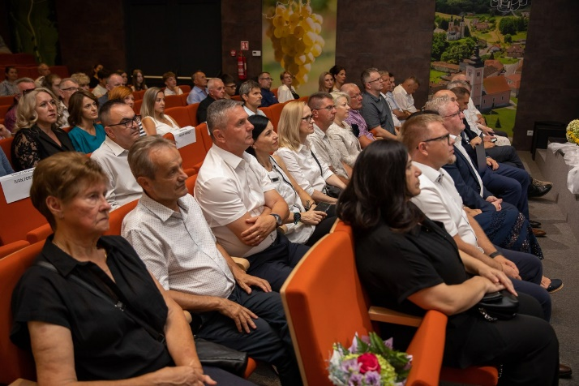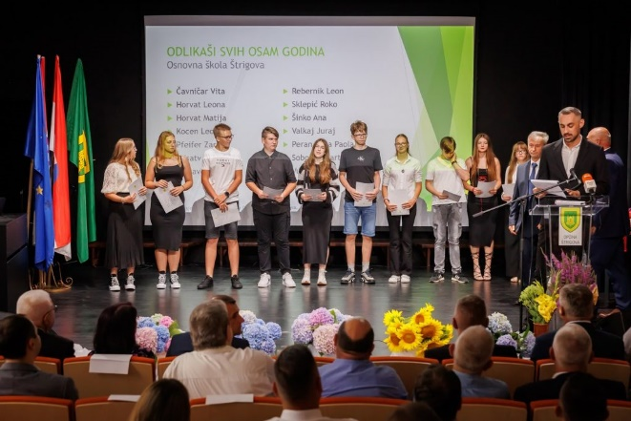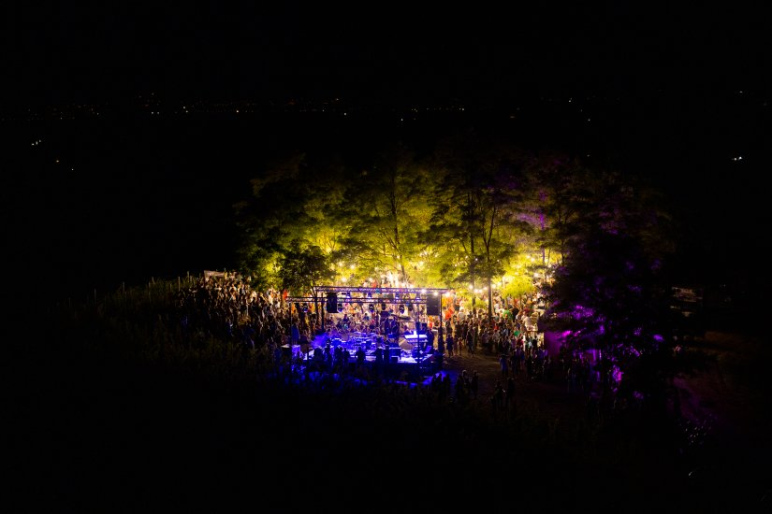 Za izvršnu upravu i administraciju izdvaja se 384.365,00 eura, za zapošljavanje nezaposlenih osoba u javnom radu 20.000,00 eura, za Dan Općine Štrigovske noći 15.000,00 eura i za proračunsku rezervu 5.000,00 eura.

**Program 1002 Održavanje komunalne infrastrukture – 876.300,00 eura, od toga:**

Za tekuće održavanje komunalne infrastrukture izdvaja se 731.300,00 eura, za održavanje i izgradnju groblja 25.000,00 eura, za uređenje i opremanje javnih površina – centar Štrigove 20.000,00 eura, za izgradnju vatrogasnog doma u Štrigovi 15.000,00 eura, za uređenje višenamjenskog igrališta u Štrigovi kraj doma kulture 35.000,00 eura i za kupnju 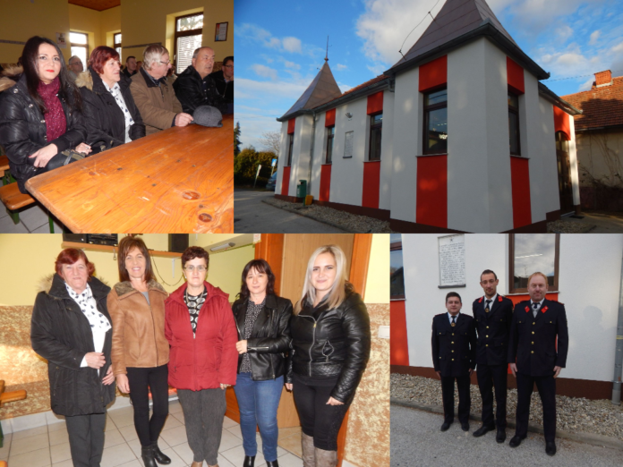zemljišta 50.000,00 eura.

**Program 1003 Razvoj i sigurnost prometa – 285.000,00 eura, od toga:**

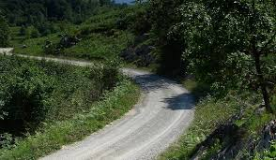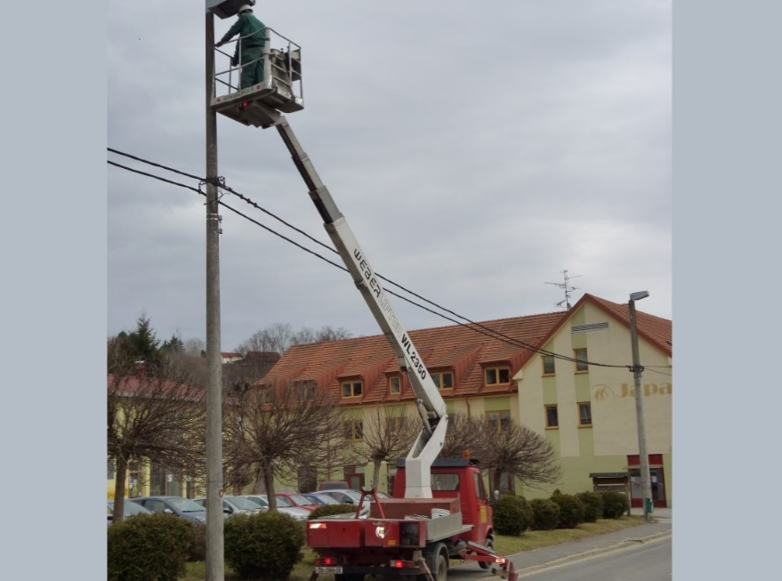Za modernizaciju nerazvrstanih cesta izdvaja se 275.000,00 eura i za izgradnju javne rasvjete 10.000,00 eura.

**Program 1005 Razvoj i upravljanje sustava vodoopskrbe, odvodnje i zaštite voda – 1.150.000,00 eura, od toga:**

Za izgradnju vodovoda izdvaja se 100.000,00 eura, za izgradnju kanalizacije 635.000,00 eura i za izgradnju uređaja za pročišćavanje otpadnih voda Štrigova 415.000,00 eura.

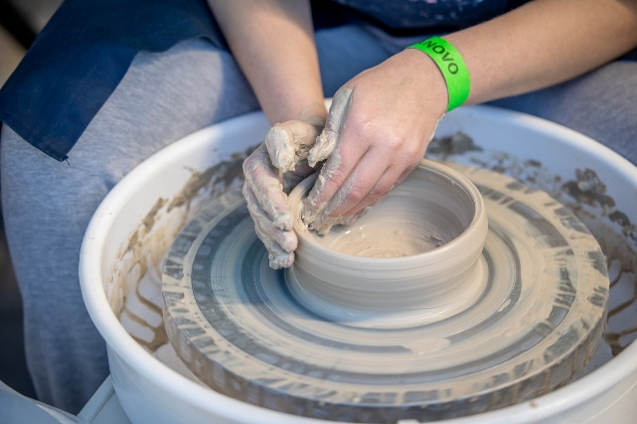**Program 1006 Promicanje kulture – 48.000,00 eura, od toga:**

Za javne potrebe u kulturno umjetničkim udrugama izdvaja se 13.000,00 eura, za donacije vjerskim zajednicama 7.500,00 eura, za festival keramike 5.000,00 eura, za umjetničku koloniju 12.500,00 eura i za rječnik štrigovskog govora 10.000,00 eura.

**Program 1007 Razvoj sporta i rekreacije – 38.000,00 eura, od toga:**

Za javne potrebe u športu izdvaja se 38.000,00 eura.

**Program 1008 Razvoj civilnog društva – 30.000,00 eura, od toga:**

Za javne potrebe u ostalim udrugama izdvaja se 30.000,00 eura.

**Program 1009 Poticanje razvoja turizma – 568.000,00 eura, od toga:**

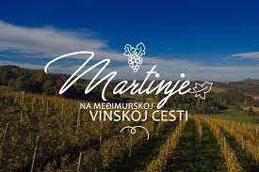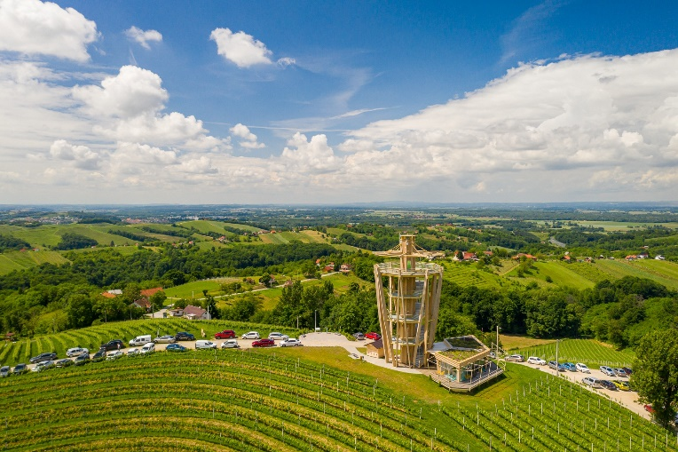Za turističku zajednicu Općine Štrigova izdvaja se 50.000,00 eura, za Urbanovo, Međunarodno ocjenjivanje vina 10.000,00 eura, za Martinje na Međimurskoj vinskoj cesti 3.000,00 eura, za Vincekov pohod 2.000,00 eura, za poučnu šumsku stazu 3.000,00 eura i za prezentacijsko edukacijski centar Sv. Jeronim 500.000,00 eura.

**Program 1010 Organiziranje i provođenje zaštite i spašavanja – 37.230,00 eura, od toga:**

Za zaštitu od požara izdvaja se 28.830,00 eura i za civilnu zaštitu 8.400,00 eura.

**Program 1011 Osnovno i srednjoškolsko obrazovanje – 46.500,00 eura, od toga:**

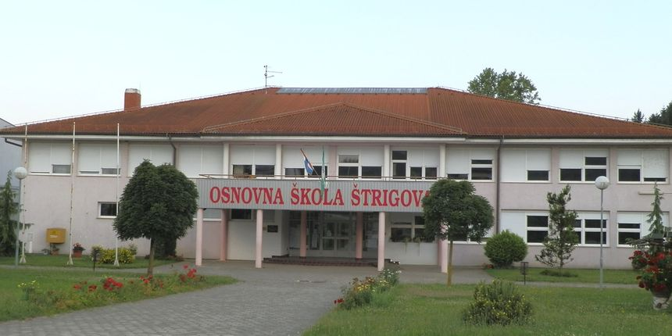Za obrazovni program osnovnih škola izdvaja se 20.000,00 eura, za nabavu školskih udžbenika 1.000,00 eura, za sufinanciranje prijevoza učenika 1.500,00 eura, za ostale potrebe u školstvu 8.000,00 eura, za financiranje prehrane učenika OŠ Štrigova 11.000,00 eura i za sufinanciranje deficitarnih zanimanja 5.000,00 eura.

**Program 1012 Predškolski odgoj – 1.608.500,00 eura, od toga:**

Za predškolsko obrazovanje izdvaja se 208.500,00 eura i za izgradnju općinskog vrtića 1.400.000,00 eura.

**Program 1013 Visoko obrazovanje – 30.000,00 eura, od toga:**

Za visoko obrazovanje izdvaja se 30.000,00 eura.

**Program 1014 Socijalna skrb – 76.000,00 eura, od toga:**

Za socijalni program izdvaja se 68.000,00 eura, za donaciju Crveni križ 4.000,00 eura i za donacije ostalim nespomenutim udrugama i zakladama 4.000,00 eura.

**Program 1015 Zaštita, očuvanje i unapređenje zdravlja – 7.905,00 eura, od toga:**

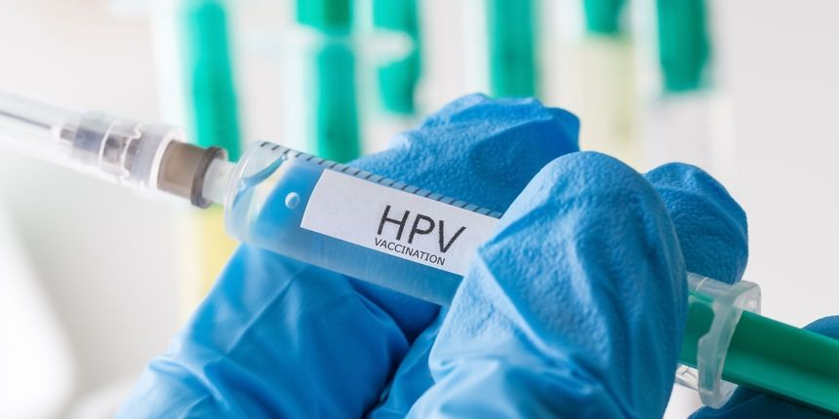Za sufinanciranje troškova hitnog zbrinjavanja pacijenata s akutnim infarktom izdvaja se 500,00 eura, za cijepljenje HPV 200,00 eura, za hitni prijem 1.005,00 eura, za sufinanciranje sistematskog pregleda 200,00 eura, za provedbu mjera zaštite životinja 5.000,00 eura i za kupnju opreme za županijsku bolnicu Čakovec 1.000,00 eura.

**Program 1016 Komunalne pogodnosti – 230.000,00 eura, od toga:**

Za poticajne mjere – stanogradnja izdvaja se 80.000,00 eura, za infrastrukturu u zoni stambene izgradnje 100.000,00 eura i za poticajne mjere – solarne elektrane 50.000,00 eura.

**Program 1017 Kreditno zaduženje – 5.000,00 eura, od toga:**

Za dugoročni kredit izdvaja se 5.000,00 eura.

**Program 1018 Financijski i fiskalni poslovi – 20.000,00 eura, od toga:**

Za trgovačko društvo ŠTRIKOM d.o.o. izdvaja se 20.000,00 eura.